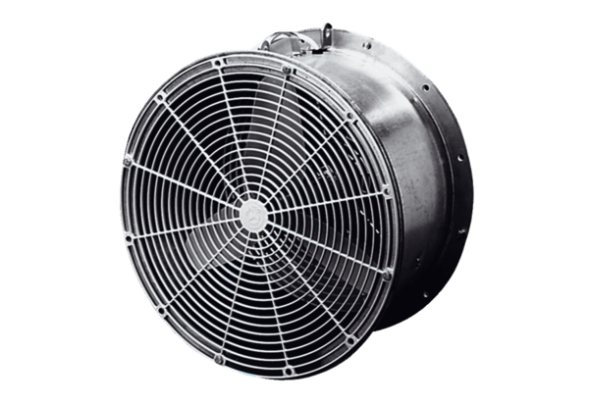Ventilateur pour serre EFG 30 EUnité de conditionnement : 1 pièceGamme: C
Numéro de référence : 0081.0403Fabricant : MAICO

